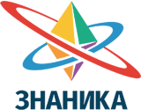  - Календарь  - Конкурсы  - Размышляй-ка  - Изучай-ка  - Успевай-ка  - Решай-ка  - Потомки Пифагора  - Наследие Евклида  - Клад Архимеда  - Skyeng  - Red bus  - Black cab  - Соловушка  - Плакаты и материалы  - Баннеры  - Условия участия  - Дипломы  - Отзывы участников  - Тарифы  - Бланки решений  - Результаты  - Решение  - От авторов  - Журавлик  - Белый парус  - Зубренок  - Исследуй с Летово  - Свидетельница веков  - Окружай-ка  - БиоКод  - Преподаватели  - Положение  - Олимпиады  - Обучение  - Учителям  - Диагностика  - Мониторинг  - Помощь  - О школе  - Новости  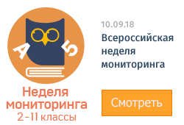  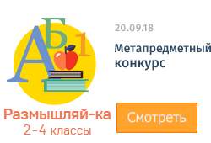  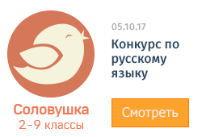 | Плакаты и материалы  За два месяца до начала конкурса мы публикуем материалы, которые предлагаем распечатать и повесить на доску объявлений в школе или учебном центре.  Плакаты  Все материалы доступны в трёх форматах: в виде картинок, в формате .pdf и в виде документа Word. Рекомендуем распечатать плакаты и повесить на досках объявлений или в учебном кабинете.  Версия для школьных учителей с графой для своих контактов:  - плакат № 1 в формате картинки;  - плакат № 1 в формате pdf;  - плакат № 1 в формате doc;  - плакат № 2 в формате картинки;  - плакат № 2 в формате pdf;  - плакат № 2 в формате doc.  Версия для родителей и учителей без графы для своих контактов:  - плакат № 3 в формате картинки;  - плакат № 3 в формате pdf;  - плакат № 3 в формате doc;  - плакат № 4 в формате картинки;  - плакат № 4 в формате pdf;  - плакат № 4 в формате doc.  Новость  Всероссийский конкурс по русскому языку «Соловушка»  Электронная школа Знаника открывает конкурс по русскому языку «Соловушка». Регистрация участников начинается 4 августа. Задания конкурса доступны для скачивания в Рабочем кабинете с 4 октября. Срок окончания приёма работ 18 октября.  Мы приглашаем школьников и учителей принять участие в нашем конкурсе.  Участвуя в нашем конкурсе, ребята смогут получить доступ к качественным заданиям от профессиональных авторов и проверить свои знания по русскому языку.  Для преподавателей «Соловушка» станет превосходной возможностью принять активное участие в мероприятии всероссийского уровня, повысить свою квалификацию благодаря доступу к методическим материалам и способствовать развитию образования в России.  Все участники получат электронные сертификаты.  Страница конкурса — http://sol.znanika.ru/  Если вам необходимы любые другие материалы, чтобы рассказать о конкурсе школьникам и их родителям, или если вы нашли ошибку в уже опубликованных — пишите нам наinfo@znanika.ru.

